Zał. Nr 3 do SIWZ

Szczegółowy opis przedmiotu zamówienia
Lp. | Warunki zamawiającego
1. | Warunki ogólne ubrania zgodnego z normą PN-EN 469
1.1 | Ubranie musi posiadać świadectwo dopuszczenia CNBOP-PIB, certyfikat oceny tupu UE potwierdzających zgodność z PN-EN 469.
1.2 | Ubranie składa się z kurtki i spodni.
1.3 | Konstrukcja ubrania powinna stanowić wielowarstwowy układ gwarantujący spełnienie wymagań określonych w zharmonizowanej normie PN-EN 469 poziom wykonania 2. Możliwe są również inne rozwiązania w zakresie warstw konstrukcyjnych uwzględniające nowe technologie i inżynierie materiałowe, gwarantujące spełnienie wymagań określonych w ww. normie. Zastosowane rozwiązania konstrukcyjne przez producentów nie mogą wpływać na zewnętrzny widoczny krój ubrania.
1.4 | Zewnętrzną warstwę kurtki i spodni powinna stanowić tkanina z wykończeniem olejo- i wodoodpornym w kolorze żółtym w odcieniu naturalnego aramidu.
1.5 | Tkaniny konstrukcyjne ubrania oraz nici powinny być wykonane z włókien, których cecha trudnopalności (wskaźnik rozprzestrzeniania płomienia poziom 3, badanie wg PN-EN ISO 15025) została osiągnięta przez modyfikację ich struktury chemicznej. Zabrania się stosowania tkanin i nici, których trudnopalność została osiągnięta poprzez zastosowanie środków chemicznych zmniejszających palność nanoszonych przez natrysk, zanurzenie lub inne technologie.
1.6 | Wszystkie warstwy konstrukcyjne kurtki i spodni powinny być ze sobą związane na stałe. W przypadku gdy układ wielowarstwowy uniemożliwia oględziny poszczególnych warstw, kurtka i spodnie muszą posiadać taką ilość otworów rewizyjnych o minimalnej długości 40 cm każdy, aby umożliwić okresową inspekcję każdej z wewnętrznych warstw ubrania.
2. | Szczegółowy opis wyglądu kurtki
2.1 | Kurtka zapinana jednogłowicowym zamkiem błyskawicznym, z systemem awaryjnego rozsuwania, do głowicy zamka zamocowany uchwyt pozwalający na zasuwanie i rozsuwanie zamka ręką w rękawicy zgodnej z PN-EN 659.
2.2 | Zamek grubocząstkowy o szerokości łańcucha spinającego minimum 8 mm i grubości łańcucha spinającego minimum 2,0 mm, wszyty tak aby przy jego wymianie nie naruszać szwów konstrukcyjnych kurtki oraz aby nie następowało rozrywanie w jego dolnym odcinku podczas głębokich wykroków oraz była możliwość połączenia dolnych, wsuwanych elementów zamka w rękawicy zgodnej z PN-EN 659.
2.3 | Zamek przykryty plisą o szerokości min. 100 mm z tkaniny zewnętrznej z wykończeniem wodoszczelnym. Zapięcie plisy taśmą typu „rzep”, ciągłą lub w odcinkach, szerokość taśmy min. 30 mm.
2.4 | Kurtka powinna zachodzić na spodnie, długość kurtki - minimum do wysokości krocza użytkownika.
2.5 | Tył kurtki wydłużony w stosunku do przodu o 50±10 mm.
2.6 | Kołnierz kurtki podwyższony, miękki z tkaniny zewnętrznej w formie stójki, chroniący krtań.
2.7 | Pod brodą, dodatkowa ochrona krtani w postaci pasa z tkaniny zewnętrznej, zapinanego na taśmę typu „rzep”, umożliwiającego również dopasowanie kołnierza do obwodu szyi i uszczelnienie kołnierza pod brodą. Dopuszcza się odpowiednie wyprofilowanie plisy kryjącej zamek aby zapewnić ochronę szyi i krtani jak wyżej.
2.8 | Na stójce z lewej i z prawej strony oraz na lewej piersi, powyżej taśmy typu „rzep” do mocowania dystynkcji, uchwyt z tkaniny zewnętrznej zapinany taśmą typu „rzep” do mocowania głośnika i mikrofonu radiotelefonu.
2.9 | Taśma typu „rzep” do mocowania dystynkcji o wymiarach 80x50±2 mm umieszczona bezpośrednio nad taśmą ostrzegawczą.
2.10 | Rękawy o ergonomicznym kroju, wyprofilowane za pomocą zaszewek, klinów i cięć, w celu umożliwienia łatwiejszego zginania rąk w łokciu, wszyte tak aby zapobiegały podciąganiu kurtki podczas podnoszenia ramion. Wszystkie zaszewki, cięcia, kliny muszą być wykonane we wszystkich warstwach kurtki a nie tylko w warstwie zewnętrznej. Od wewnątrz rękawy wykończone ściągaczem elastycznym z otworem na kciuk, możliwe są inne rozwiązania zapobiegające podciąganiu rękawa. Na zewnątrz mankiet wyposażony w ściągacz wykonany z tkaniny zewnętrznej z taśmą typu „rzep”, umożliwiający dopasowanie rękawa w nadgarstku. Dolna krawędź mankietu na całym obwodzie wykończona lamówką z tkaniny powlekanej o zwiększonej odporności na przecieranie.
2.11 | Na łokciach dodatkowe wzmocnienia chroniące stawy łokciowe, w postaci wkładu elementu amortyzującego nacisk oraz z tkaniny powlekanej o zwiększonej odporności na przetarcie, kolor powłoki ochronnej czarny.
2.12 | Na plecach i barkach wewnętrzne elementy amortyzujące naciski od taśm nośnych aparatu oddechowego.
2.13 | Konstrukcja dolnej wewnętrznej krawędzi kurtki  i rękawów na całym obwodzie powinna chronić przed podsiąkaniem wody na warstwę termoizolacyjną.
2.14 | W dolnej przedniej części kurtki powinny być wpuszczane dwie kieszenie kryte patkami, zapinanymi taśmą typu „rzep”. W każdej kieszeni lub obok niej umieszczony karabińczyk lub pętla do mocowania drobnego wyposażenia.
2.15 | W górnej części powyżej taśmy ostrzegawczej, na prawej piersi, powinna znajdować się kieszeń wpuszczana, zapinana zamkiem błyskawicznym i kryta patką.
2.16 | Poniżej taśmy ostrzegawczej naszywka z tkaniny zewnętrznej z metalowymi uchwytami oraz obejma z tkaniny zewnętrznej, zapinana na taśmę typu „rzep” np. do mocowania: sygnalizatora bezruchu, latarki, rękawic itp.
2.17 | Dopuszcza się wykonanie otworów w przedniej części kurtki, krytych patką i tunelu pod warstwą zewnętrzną kurtki do wprowadzenia pętli ratowniczej w miejscach uzgodnionych z zamawiającym.
2.18 | Kurtka nie może posiadać żadnych otworów na powierzchni pleców.
2.19 | Na lewej piersi, poniżej taśmy ostrzegawczej umieszczona kieszeń mieszkowa, naszywana o regulowanej głębokości i zamykana patką, przeznaczona na radiotelefon. Konstrukcja kieszeni powinna uwzględniać wystającą z lewej lub prawej strony antenę radiotelefonu oraz możliwość odprowadzania wody z jej wnętrza.
2.20 | Patki wszystkich kieszeni powinny posiadać system ułatwiający dostęp do kieszeni bez zdejmowania rękawic.
2.21 | W górnej, lewej części kurtki, pod plisą kryjącą zamek, powinna znajdować się kieszeń („napoleońska”) wpuszczana, zabezpieczona przed przemakaniem i zapinana zamkiem błyskawicznym.
2.22 | W przedniej dolnej, wewnętrznej części kurtki po prawej lub lewej stronie na podszewce naszyta jest kieszeń zapinana dowolną techniką.
2.23 | Kurtka oznaczona układem taśm łączonych z kurtką podwójnym ściegiem, nićmi o kolorze zbliżonym do koloru taśmy:  a/ taśmy perforowane, fluorescencyjna o właściwościach odblaskowych i odblaskowa, każda o szerokości 5 cm. Taśma górna w kolorze srebrnym odblaskowym, dolna w kolorze żółtym fluorescencyjnym o właściwościach odblaskowych oddalona od srebrnej w odstępie do 1 cm. Taśmy rozmieszczone w następujący sposób:  - na dole, na obwodzie, poziomo maksymalnie 10 mm, pod dolnymi krawędziami patek dolnych
2.24 | b/ taśma z dwoma pasami koloru żółtego fluorescencyjnego o szerokości 15±1 mm z pasem o szerokości 20±1 mm koloru srebrnego odblaskowego umieszczonym pośrodku rozmieszczona w następujący sposób:  - na całym obwodzie rękawów powyżej taśmy ściągającej mankiet rękawa, jednak tak aby nie kolidowała ze wzmocnieniami na łokciach,  - poziome odcinki taśm z przodu kurtki na wysokości klatki piersiowej,  - odcinki taśm na ramieniu na wysokości taśm piersiowych prostopadle do osi wzdłużnej rękawa,  - dwa pionowe pasy na plecach, górne krawędzie ok. 2 cm poniżej dolnej krawędzi napisu , na dole połączone z górną krawędzią poziomej taśmy ostrzegawczej.
2.25 | Na kurtce umieszczone, mocowane taśmą typu „rzep” oznaczenie formacji w kolorze czarnym, wykonane techniką sitodruku na trudnopalnym podkładzie w kolorze żółtym fluorescencyjnym o właściwościach odblaskowych:  - na lewym i prawym rękawie, 10±5 mm, poniżej górnej taśmy ostrzegawczej - skrót PSP,  - w górnej części na prawej piersi, na patce kieszeni umieszczony skrót PSP.  Napisy PSP wykonane czcionką IMPACT o wymiarach: wysokość liter 32±1 mm, długość napisu 65±1 mm. Napis umieszczony centralnie na podkładzie o wymiarach 50x90±2 mm,  - na lewym ramieniu 10÷15 mm poniżej podkładu z napisem PSP umieszczony odcinek taśmy typu „rzep” o wymiarach 80x20±2 mm do mocowania emblematu z nazwą miasta, w którym stacjonuje jednostka PSP.
2.26 | - na plecach umieszczony centralnie napis, , wykonany w dwóch wierszach, na trudnopalnym podkładzie w kolorze żółtym fluorescencyjnym  o właściwościach odblaskowych, o wymiarach 120x340±2 mm, tak aby górna krawędź podkładu znajdowała się w odległości 120±20 mm pod linią wszycia kołnierza. Odległość między wierszami napisu - 12 mm. Napis wykonany czcionką IMPACT z charakterystyczną literą „Ƶ”. Wymiary napisu: Długość napisu: PAŃSTWOWA”- 260±1mm, „STRAƵ POƵARNA” – 322±1 mm, wysokość liter 39±1 mm. 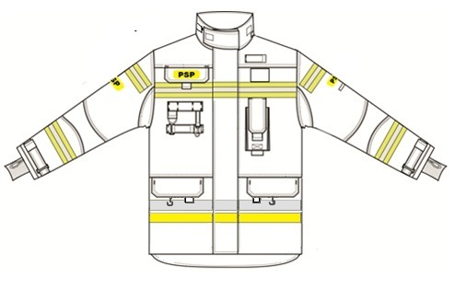  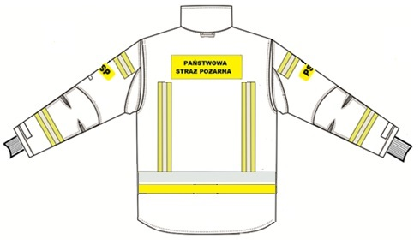  Przykładowy widok kurtki
3 | Szczegółowy opis wyglądu spodni.
3.1 | Nogawki szerokie nakładane na obuwie, o ergonomicznym kroju, wyprofilowane za pomocą zaszewek i cięć, ułatwiające klękanie, kucanie, głębokie wykroki oraz wchodzenie po drabinie. Wszystkie zaszewki i cięcia muszą być wykonane we wszystkich warstwach spodni a nie tylko w warstwie zewnętrznej.
3.2 | Na wysokości kolan kilkumilimetrowej grubości (min. 5 mm), wymienne przez użytkownika, wkłady amortyzujące nacisk oraz na zewnątrz wzmocnienia z tkaniny powlekanej o zwiększonej odporności na ścieranie, kolor powłoki ochronnej czarny.
3.3 | Na boku uda w połowie odległości między pasem a stawem kolanowym, na każdej, nogawce kieszeń typu „cargo” z mieszkiem w części tylnej, kryta patką zapinaną taśmą typu „rzep”.
3.4 | Patki kieszeni powinny posiadać system ułatwiający dostęp do kieszeni bez zdejmowania rękawic.
3.5 | Dolne krawędzie nogawek na całym obwodzie oraz w dolnej części zewnętrzne, pionowe szwy nogawek, po wewnętrznej stronie nogawek, zabezpieczone przed przecieraniem lamówką z tkaniny powlekanej o zwiększonej odporności na ścieranie.
3.5 | Wewnątrz nogawek na całym obwodzie, warstwa zabezpieczającą przed podsiąkaniem wody na warstwę termoizolacyjną.
3.6 | Spodnie, z tyłu z podwyższonym karczkiem powinny mieć: możliwość regulacji obwodu pasa.
3.7 | Elastyczne szelki o regulowanej długości i szerokości min. 50 mm, z możliwości wypinania ze spodni. Szelki powinny być łączone z nierozciągliwą tkaniną na wysokości barków, przechodząc w element tkaninowy stabilizujący szelki i ograniczający zsuwanie się szelek z ramion.
3.8 | Spodnie oznaczone układem dwukolorowej taśmy perforowanej, dwa pasy w kolorze żółtym fluorescencyjnym ze srebrnym pasem odblaskowym po środku, łączonej ze spodniami podwójnym ściegiem, nićmi o kolorze zbliżonym do koloru żółtego. Taśma rozmieszczona w następujący sposób:  a/ taśma z pasami każdego koloru o szerokości 25±1 mm:  na podudziu na całym obwodzie nogawek, jednak tak aby nie kolidowała ze wzmocnieniami na kolanach, taśma z pasami żółtym i srebrnym, pas każdego koloru o szerokości 25±1 mm.
3.9 | Na kieszeniach 40 mm od ich dolnej krawędzi umieszczone, mocowane taśmą typu „rzep” oznaczenie formacji w kolorze czarnym, wykonane techniką sitodruku na trudnopalnym podkładzie w kolorze żółtym fluorescencyjnym o właściwościach odblaskowych, o wymiarach 50x90±2 mm. Napis PSP, wykonany czcionką IMPACT  o wymiarach: wysokość liter 32±1 mm, długość napisu 65±1 mm.
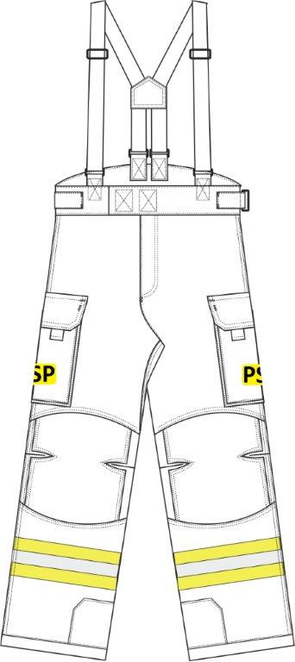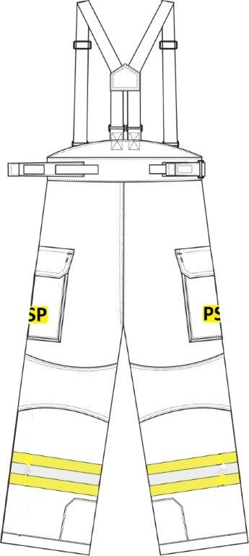

Przykładowy widok spodni
4 | Parametry surowców
4.1 | a/tkanina zewnętrzna  Tkanina zewnętrzna ubrania specjalnego powinna spełniać wymagania określone normą PN-EN 469 oraz dodatkowo parametry zawarte poniżej badane po 20 cyklach prania w temp. 60 st.C
4.2 | Wskaźnik ograniczonego rozprzestrzeniania płomienia wg PN-EN 469 | 3 |  |  | Metodyka badań  PN-EN ISO 14116:2011
4.3 | Wytrzymałość na rozciąganie po działaniu promieniowania cieplnego wg PN-EN 469 | ≥ 1000 N osnowa  ≥ 900 N wątek |  |  | Metodyka badań  PN-EN ISO 13934-1:2002
4.4 | Wytrzymałość na rozciąganie wg PN-EN 469 | ≥ 1000 N osnowa  ≥ 900 N wątek |  |  | Metodyka badań  PN-EN ISO 13934-1:2002
4.5 | Wytrzymałość na rozdzieranie wg PN-EN 469 | ≥ 40 N osnowa  ≥ 40 N wątek |  |  | Metodyka badań  PN-EN ISO13937-2:2002
4.6 | Wskaźnik nie zwilżalności ciekłych substancji chemicznych wg PN-EN 469 | >80% |  |  | Metodyka badań  PN-EN ISO 6530:2008
4.7 | b/ membrana: Wymagana membrana dwukomponentowa na bazie PTFE.
4.8 | c/ opór pary wodnej dla zestawu komponentów tworzących kurtkę i spodnie ubrania specjalnego. Ret ≤ 18 m²Pa/W
4.9 | d/ tkanina lub dzianina powlekana o zwiększonej odporności na ścieranie (dotyczy powłoki ochronnej na kolana i łokcie)  Rozprzestrzenianie płomienia wg pkt. 6.1.1 PN-EN 469 – Wskaźnik 3. Gramatura – minimum 310 g/m².
5 | Rozmiary:  Według indywidualnej tabeli rozmiarów producenta, stopniowanie wzrostu, obwodu klatki piersiowej i obwodu pasa max. co 4 cm. Dopuszcza się także stopniowanie wzrostu co 6 cm.
6 | Kurtka lekka ubrania specjalnego z PN-EN 15614
7 | Opis ogólny
7.1 | Konstrukcja kurtki powinna stanowić układ gwarantujący spełnienie wymagań określonych w normie PN-EN 15614
7.2 | Kurtka o konstrukcji jednowarstwowej, wykonana  z tkaniny z wykończeniem olejo- i wodoodpornym w kolorze żółtym w odcieniu naturalnego aramidu.
7.3 | Tkaniny konstrukcyjne ubrania oraz nici powinny być wykonane  z włókien, których cecha trudnopalności (wskaźnik rozprzestrzeniania płomienia poziom 3, badanie wg PN-EN ISO 15025) została osiągnięta przez modyfikację ich struktury chemicznej. Zabrania się stosowania tkanin i nici, których trudnopalność została osiągnięta poprzez zastosowanie środków chemicznych zmniejszających palność, nanoszonych przez natrysk, zanurzenie lub inne technologie.
8 | Szczegółowy opis wyglądu kurtki
8.1 | Kurtka zapinana jednogłowicowym zamkiem błyskawicznym, z systemem awaryjnego rozsuwania, do głowicy zamka zamocowany uchwyt pozwalający na zasuwanie i rozsuwanie zamka ręką w rękawicy zgodnej z PN-EN 659.
8.2 | Zamek grubocząstkowy o szerokości łańcucha spinającego minimum 8 mm i grubości łańcucha spinającego minimum 2,0 mm, wszyty tak aby przy jego wymianie nie naruszać szwów konstrukcyjnych kurtki oraz aby nie następowało rozrywanie w jego dolnym odcinku podczas głębokich wykroków oraz była możliwość połączenia dolnych wsuwanych elementów zamka w rękawicy zgodnej z PN-EN 659.
8.3 | Zamek wszyty tak aby przy jego wymianie nie naruszać szwów konstrukcyjnych kurtki.
8.4 | Zamek wszyty tak aby nie następowało rozrywanie w jego dolnym odcinku podczas głębokich wykroków.
8.5 | Konstrukcja i wszycie zamka powinno umożliwiać połączenie dolnych wsuwanych elementów zamka w rękawicy zgodnej z PN-EN 659.
8.6 | Zamek przykryty plisą o szerokości min. 100 mm z tkaniny zewnętrznej.
8.7 | Zapięcie plisy taśmą typu „rzep”, ciągłą lub w odcinkach, szerokość taśmy min. 30 mm.
8.8 | Kurtka powinna zachodzić na spodnie tak aby było spełnione wymaganie określone w normie PN-EN 15614
8.9 | Długość kurtki - minimum do wysokości krocza użytkownika
8.10 | Od strony wewnętrznej zamek osłonięty pasem tkaniny zewnętrznej
8.11 | Tył kurtki wydłużony w stosunku do przodu o 50±10 mm
8.12 | Kołnierz kurtki podwyższony, miękki z tkaniny zewnętrznej w formie stójki, chroniący krtań
8.13 | Pod brodą, dodatkowa ochrona krtani w postaci pasa z tkaniny zewnętrznej, zapinanego na taśmę typu „rzep”, umożliwiającego również dopasowanie kołnierza do obwodu szyi i uszczelniającego kołnierz pod brodą
8.14 | Dopuszcza się odpowiednie wyprofilowanie plisy kryjącej zamek aby zapewnić ochronę szyi i krtani jak wyżej
8.15 | Na stójce z lewej i z prawej strony oraz na lewej piersi powyżej taśmy typu „rzep” do mocowania dystynkcji uchwyt z tkaniny zewnętrznej zapinany taśmą typu „rzep” do mocowania głośnika radiotelefonu
8.16 | Taśma typu „rzep” do mocowania dystynkcji o wymiarach 80x50±2 mm umieszczona bezpośrednio na taśmą ostrzegawczą
8.17 | Rękawy o ergonomicznym kroju, wyprofilowane za pomocą zaszewek, klinów i cięć,  w celu umożliwienia łatwiejszego zginania rąk w łokciu
8.18 | Rękawy wszyte tak aby zapobiegały podciąganiu kurtki podczas podnoszenia ramion
8.19 | Na zewnątrz mankiet wyposażony w ściągacz wykonany z tkaniny zewnętrznej z taśmą typu „rzep”, umożliwiający dopasowanie rękawa w nadgarstku
8.20 | Na łokciach dodatkowe wzmocnienia chroniące stawy łokciowe z tkaniny powlekanej o zwiększonej odporności na ścieranie, kolor powłoki ochronnej czarny
8.21 | W dolnej przedniej części kurtki powinny być wszyte dwie kieszenie kryte patkami, zapinanymi na „rzepy”
8.22 | W każdej kieszeni lub obok umieszczony karabińczyk lub pętlą  do mocowania drobnego wyposażenia
8.23 | W górnej części na prawej piersi, powinna znajdować się kieszeń wpuszczana z patką zapinana taśmą typu „rzep”
8.24 | Poniżej kieszeni naszywki z metalowymi uchwytami oraz obejma z tkaniny zewnętrznej zapinana na taśmę typu „rzep” np. do mocowania: sygnalizatora bezruchu, latarki, rękawic itp.
8.25 | Na lewej piersi umieszczona kieszeń o wymiarach na radiotelefon, mieszkowa, naszywana, o regulowanej głębokości i zamykana patką
8.26 | Konstrukcja kieszeni na radiotelefon powinna uwzględniać wystającą z lewej lub prawej strony antenę radiotelefonu oraz możliwość odprowadzania wody z jej wnętrza
8.27 | Wszystkie patki kieszeni powinny posiadać system ułatwiający dostęp do kieszeni bez zdejmowania rękawic zgodnych z PN-EN 659
8.28 | Wzdłuż kieszeni na radiotelefon powinna znajdować się kieszeń „napoleońska” wpuszczana, zapinana zamkiem błyskawicznym
8.29 | Kurtka oznaczona układem taśm łączonych z kurtką podwójnym ściegiem, nićmi  o kolorze zbliżonym do koloru taśmy
8.30 | a/ taśmy perforowane, fluorescencyjna o właściwościach odblaskowych i odblaskowa, każda o szerokości 5 cm. Taśma górna w kolorze srebrnym odblaskowym, dolna w kolorze żółtym fluorescencyjnym o właściwościach odblaskowych oddalona od srebrnej w odstępie do 1 cm. Taśmy rozmieszczone w następujący sposób:  - na dole, na obwodzie, poziomo maksymalnie 10 mm, pod dolnymi krawędziami patek dolnych kieszeni kurtki
8.31 | b/ taśma z dwoma pasami koloru żółtego fluorescencyjnego o szerokości 15±1 mm z pasem o szerokości 20±1 mm koloru srebrnego odblaskowego umieszczonym pośrodku rozmieszczona w następujący sposób:  - na całym obwodzie rękawów powyżej taśmy ściągającej mankiet rękawa, prostopadle do osi wzdłużnej rękawa, jednak tak aby nie kolidowała ze wzmocnieniami na łokciach,  - na całym obwodzie rękawów ok. 20±1 cm poniżej wszycia rękawa prostopadle do osi wzdłużnej rękawa, jednak tak aby nie kolidowała ze wzmocnieniami na łokciach,  - poziome odcinki taśm z przodu kurtki na wysokości klatki piersiowej,  - dwa pionowe pasy na plecach, górne krawędzie ok. 2 cm poniżej dolnej krawędzi podkładu z napisem , na dole połączone z górną krawędzią poziomej taśmy ostrzegawczej
8.32 | Łączna powierzchnia taśm ostrzegawczych i ich właściwości odblaskowe na kurtce lekkiej i spodniach ubrania specjalnego powinny być zgodne z wymaganiami normy PN-EN 15614
8.33 | Na kurtce umieszczone, mocowane taśmą typu „rzep” oznaczenie formacji w kolorze czarnym wykonane techniką sitodruku, na trudnopalnym podkładzie w kolorze żółtym fluorescencyjnym o właściwościach odblaskowych:  - na lewym i prawym rękawie, 50±5 mm, powyżej górnej taśmy ostrzegawczej skrót PSP,  - w górnej części na prawej piersi, na patce kieszeni umieszczony centralnie na podkładzie o wymiarach 50 x 90±2 mm napis PSP
8.34 | Napisy PSP wykonane czcionką IMPACT o wymiarach: wysokość liter 32mm±1 mm długość napisu 65 mm ±1 mm
8.35 | Na lewym ramieniu 10÷15 mm poniżej podkładu z napisem PSP umieszczony odcinek taśmy typu „rzep” o wymiarach 80x20±2 mm do mocowania nazwy miasta, w którym stacjonuje jednostka PSP
8.36 | - na plecach umieszczony centralnie napis, , w dwóch wierszach, na podkładzie w kolorze żółtym fluorescencyjnym o właściwościach odblaskowych, o wymiarach 120 x 340±2 mm, tak aby górna krawędź podkładu znajdowała się w odległości 120±20 mm pod linią wszycia kołnierza. Odległość między wierszami napisu 12 mm. Napis wykonany czcionką IMPACT z charakterystyczną literą „Ƶ”. Wymiary napisu: Długość napisu: PAŃSTWOWA”- 260±1 mm, „STRAƵ POƵARNA” – 322±1 mm, wysokość liter 39±1 mm
8.37 | 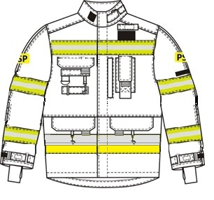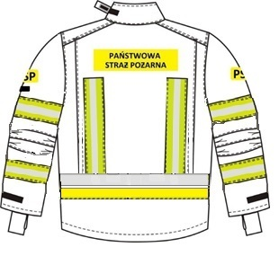  Przykładowy widok kurtki lekkiej
9 | Parametry tkaniny zewnętrznej
9.1 | a/ tkanina zewnętrzna:  Tkanina zewnętrzna kurtki lekkiej ubrania specjalnego powinna spełniać wymagania określone normą PN-EN 15614 oraz dodatkowo parametry zawarte poniżej badane po 20 cyklach prania wg PN-EN 6330 Metoda „B” w temp. 60 st.C
9.2 | Rozprzestrzenianie płomienia wg normy PN-EN 15614 |  | Wskaźnik 3 | Metodyka badań PN-EN ISO 14116:2011
9.3 | Przenikanie ciepła (promieniowanie) wg normy PN-EN 15614 |  | RHTI₂₄ ≥11s  RHTI₂₄ – RHTI₁₂≥4s | Metodyka badań PN-EN ISO 6942:2002
9.4 | Odporność na ciepło (kurczliwość) 180⁰C, 5 min. wg normy PN-EN 15614 |  | ≤ 5% | Metodyka badań ISO 17493
9.5 | Wytrzymałość na rozciąganie wg normy PN-EN 15614 |  | ≥ 900 N wątek  ≥ 900 N osnowa | Metodyka badań PN-EN ISO 13934-1
9.6 | Wytrzymałość na rozerwanie wg normy PN-EN 15614 |  | ≥ 40 N wątek  ≥ 40 N osnowa | Metodyka badań PN-EN ISO 13937-2
9.7 | Wytrzymałość głównych szwów wg normy PN-EN 15614 |  | ≥ 400 N | Metodyka badań PN-EN ISO 13935-2
9.8 | b/ tkanina lub dzianina powlekana o zwiększonej odporności na ścieranie (dotyczy powłoki ochronnej na łokcie)  Rozprzestrzenianie płomienia wg PN-EN 15614 – Wskaźnik 3. Gramatura – minimum 310 g/m².
10 | Rozmiary – ubranie specjalne oraz kurtka lekka powinny być wykonane według indywidualnej tabeli rozmiarów producenta, stopniowanie wzrostu, obwodu klatki piersiowej i obwodu pasa max. co 4 cm. Dopuszcza się także stopniowanie wzrostu co 6 cm.
11 | Oznaczenie ubrania specjalnego i kurtki lekkiej. Oznaczenie ubrania powinno być wykonane zgodnie z obowiązującymi normami oraz umożliwiać identyfikację kurtek i spodni przez zastosowanie wszywki na nazwisko i imię użytkownika.
12 | Wymagania ogólne  Ubranie specjalne oraz kurtka lekka (każde z osobna) powinny spełniać wymagania zasadnicze dla środków ochrony indywidualnej potwierdzone deklaracją zgodności WE.

Zamawiający informuje, że dopuszcza zastosowanie materiałów równoważnych. Za równoważne uważa się taki produkt/materiał o parametrach technicznych, funkcjonalnych i jakościowych nie gorszych niż wymienione w opisie przedmiotu zamówienia oraz zachowany zostanie poziom bezpieczeństwa, który pozwoli na uzyskanie świadectwa dopuszczenia.
W przypadku zaproponowania rozwiązań równoważnych Wykonawca zobowiązany jest złożyć w ofercie własne oświadczenie wraz z dowodami dokumentującymi, że zastosowanie rozwiązania są równoważne wymogom norm i przepisów powołanych w opisie przedmiotu zamówienia.
Zamawiający informuje, że tam gdzie nie określono edycji normy obowiązuje jej aktualna edycja.

